
评建工作简报
第四十五期
福州软件职业技术学院评建工作办公室编 2024年1月14日

[编者语] 《评建工作简报》是为配合我院迎接高职高专人才培养工作评估而编发的，旨在及时传达教育部、省教育厅有关指示精神和学院的相关规定，反映学院迎接高职高专人才培养工作评估的动态，服务于学院教育教学改革和评建工作，以期达到“以评促建、以评促改、以评促管、以评促强”的目的，促进我院教育教学工作迈上新台阶。
我们欢迎各位读者提出宝贵意见和建议，并提供有关评建工作的信息
u喜讯丨我校游戏产业学院电竞战队学子荣获象雄电竞系列赛校园组冠军
u喜讯丨我校电竞战队学子荣获福州市民电竞大赛总决赛冠军
u喜讯丨福州软件职业技术学院游戏产业学院师生在第九届全国应用型人才综合技能大赛中斩获多项奖项
u树优良考风 创诚信校园——学校开展期末考试 巡考工作
u喜讯丨福州软件职业技术学院游戏产业学院教师成功获得福建省教育厅省级专业带头人认定
u喜讯丨福州软件职业技术学院游戏产业学院师生在2023年第二批福建省大学生学科专业竞赛获得多项奖项
u喜讯|我校马克思主义学院3位教师在在2023年学校教育元宇宙教学改革成果评选中获得佳绩
u喜讯|我校容艺影视产业学院学生斩获“育见未来杯”短视频制作与运营友谊赛三等奖

喜讯丨我校游戏产业学院电竞战队学子荣获象雄电竞系列赛校园组冠军

12月25日，由网龙象雄电竞俱乐部举办的《象雄电竞系列赛》圆满落幕。本次比赛共有55支战队参加，经过8天的激烈角逐，我校游戏产业学院教师曾国翼指导学生曾荣、王鑫、杨明浩、陈佳祥、王文峰组成TLG战队，并获得了校园组冠军和5000元的比赛奖金；教师曾国翼、庄橼所在的少年先疯战队获得了企业组比赛的亚军和4000元的比赛奖金。
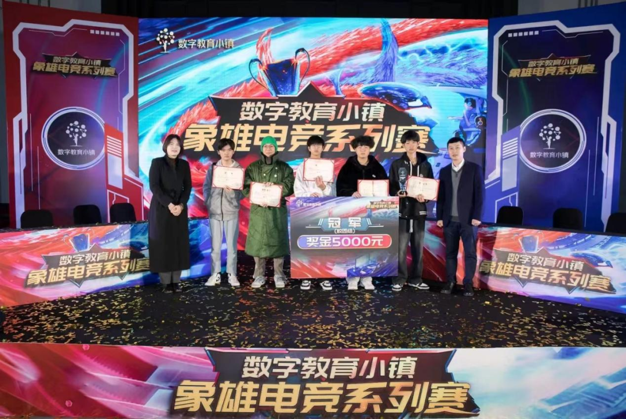
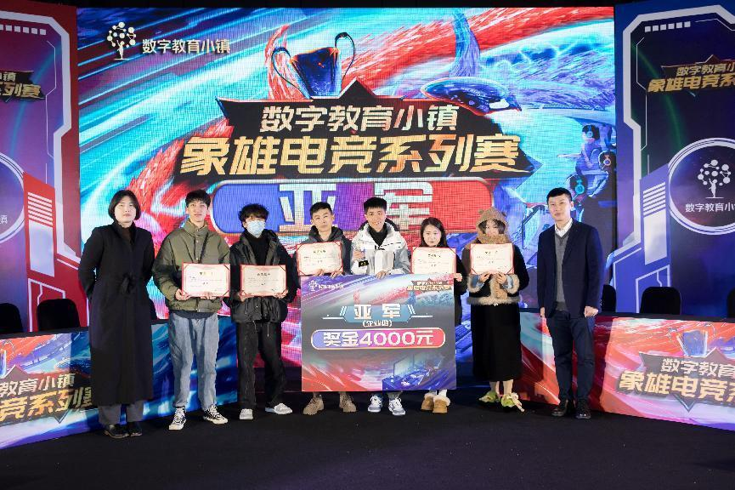
我校将以本次数字小镇《象雄电竞系列赛》作为全新的起点，参与、协助承办集电竞训练、电竞赛事、数字体育培训为一体的电竞综合赛事实践活动，助力数字体育和“电竞+”产业的电竞综合体建设发展；不断为电竞企业、社会组织、数字体育教育产业培养优秀电竞运动员、教练员、经理人等综合型人才。

喜讯丨我校电竞战队学子荣获福州市民电竞大赛总决赛冠军

12月24日，“电竞福州2023”福州市民电竞大赛总决赛于南江滨沙排场圆满落幕。我校游戏产业学院22级虚拟现实四班学生王鑫（指导老师曾国翼）所在战队斩获王者荣耀项目总冠军，获得总决赛FMVP奖杯。

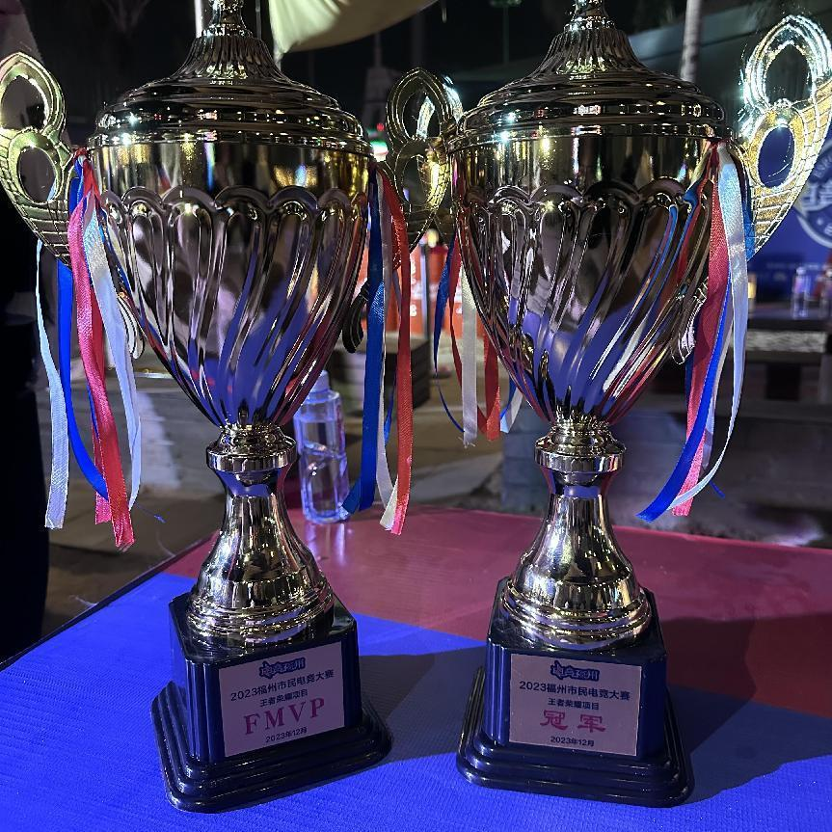
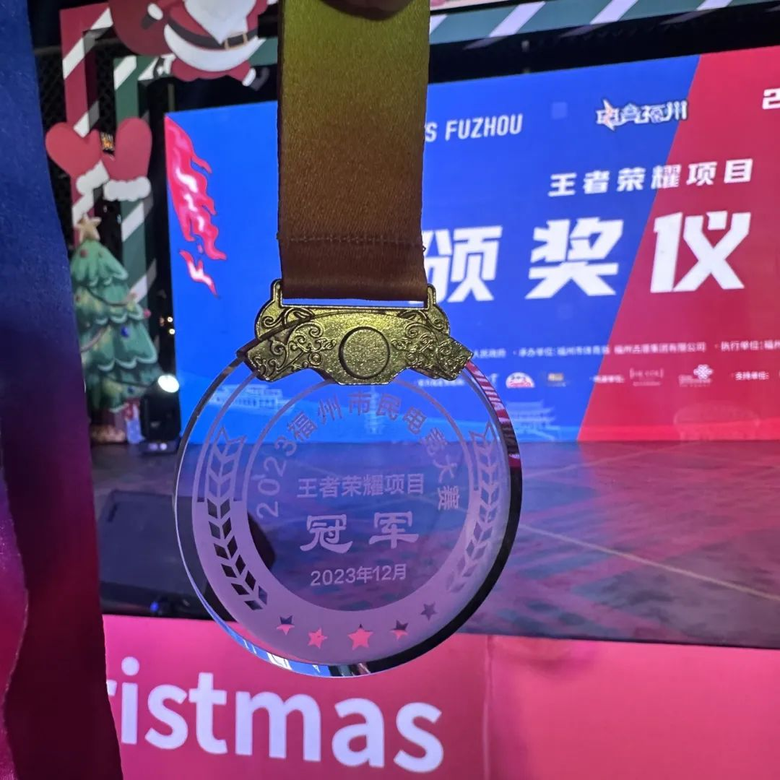
据悉，本次赛事旨在鼓励建设电竞综合体，促进电子竞技与数字体育产业高质量发展，持续打造“电竞＋文旅”新业态发展。赛事（王者荣耀项目）报名人数一千八百余人。电竞爱好者们勇往直前、赛出风采，完美诠释电竞体育精神。
颁奖典礼上，福州市体育局副局长黄毅致辞，他代表电竞福州2023组委会对本次大赛的成功举办和在比赛中取得优异成绩的选手表示热烈的祝贺。
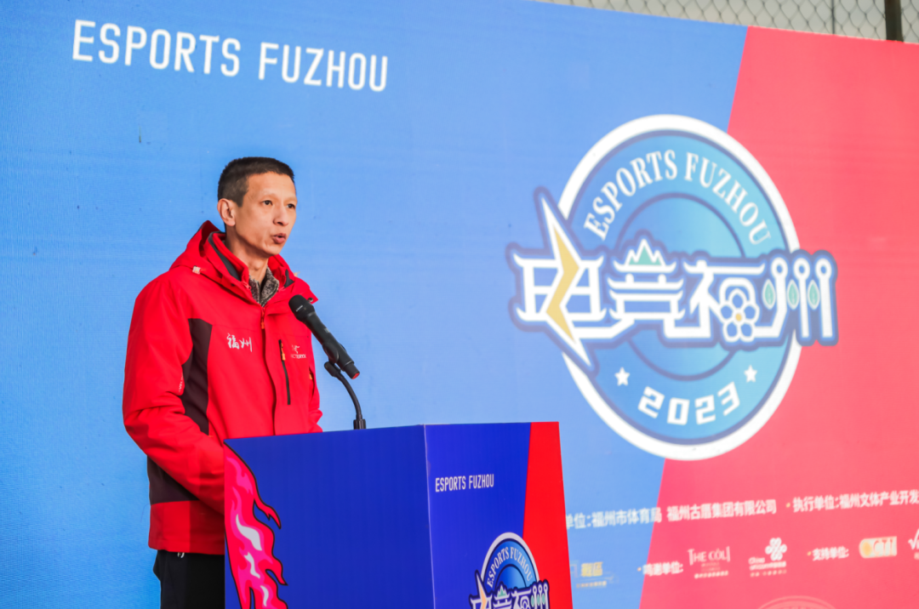
本次比赛展现我校学子为代表的玩家风采，充分实现对自我的超越。我院将持续致力于推动福州电竞和数字体育产业职业化、规范化发展，助力打造福州“电竞文旅之都”；实现电子竞技与数字体育教育产业有机融合的教育模式创新，为地方电子竞技产业培养更多电子竞技与数字体育专业人才。

喜讯丨福州软件职业技术学院游戏产业学院师生在第九届全国应用型人才综合技能大赛中斩获多项奖项

2023年12月10日，第九届全国应用型人才综合技能大赛在北京圆满落幕。福州软件职业技术学院游戏产业学院师生队伍同来自全国高校的200支队伍在决赛中同台竞技，于“民族魂”数字艺术创新创意设计大赛这一赛道中斩获一等奖两项、二等奖六项、三等奖十九项。
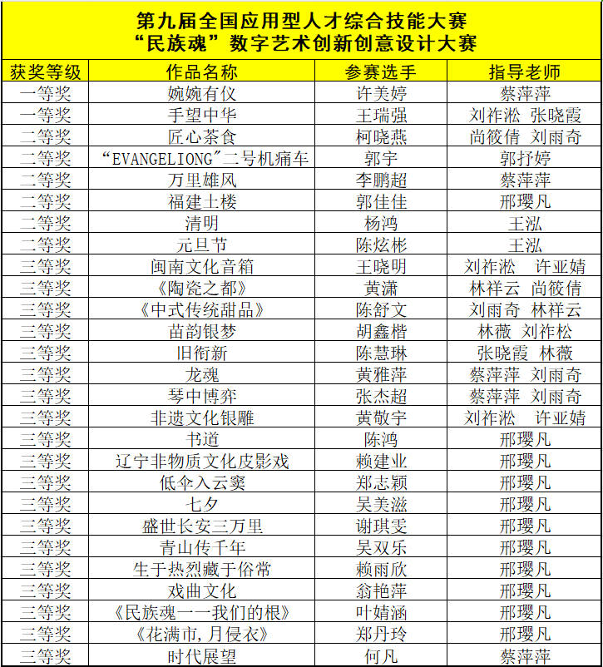
据悉，全国应用型人才综合技能大赛（以下简称：大赛）贯彻落实《国务院办公厅关于深化产教融合的若干意见》，旨在促进教育链、人才链与产业链、创新链有机衔接，发挥高校人才和资源优势，促进产教融合生态格局的形成。本届大赛共有来自全国809所院校、16468支队伍报名参赛，设学生组、教师组两个组别共7个竞赛科目。
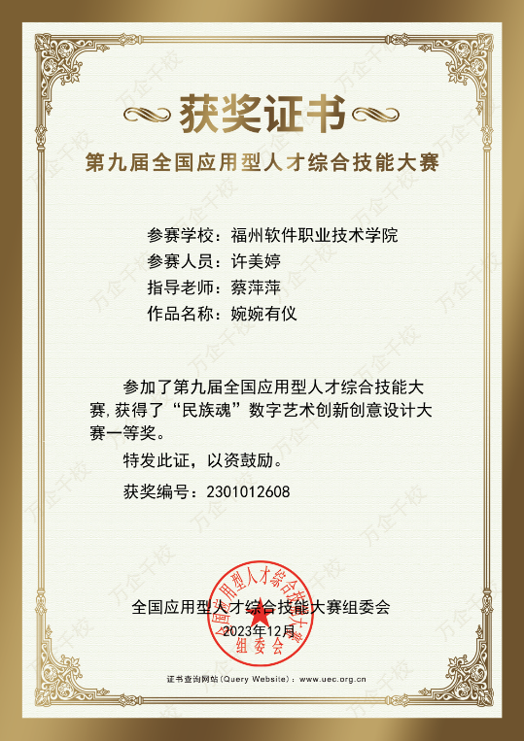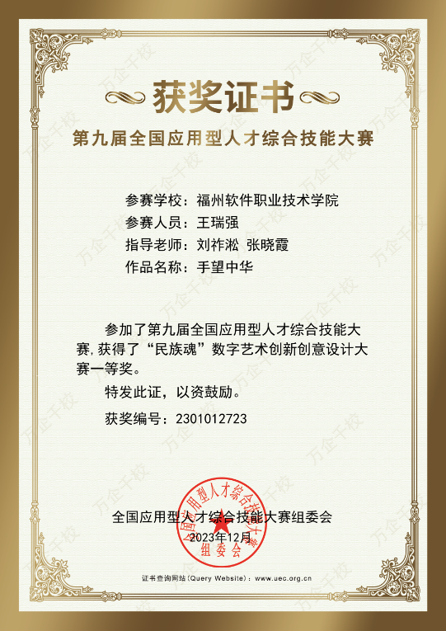
近年来，我校持续秉持产教融合、赛教融合的应用型人才培养方针。以同步推进政校行企合作助力高水平专业群建设实践工作稳步提高；实现人才培养与技术、人才与产业项目紧密结合，为社会、政府、产业、企业培养更多创新型、应用型人才。

树优良考风 创诚信校园——学校开展期末考试 巡考工作

为强化期末考试组织管理，严肃考风考纪，确保考试工作顺利进行。1月2日上午，校党委副书记林艺勇，学生工作部（处）部（处）长汪圳，副部（处）长陈佳莉、张慧、学生教育管理科科长柯林逸炜等一行深入各考场开展期末考试巡查工作。
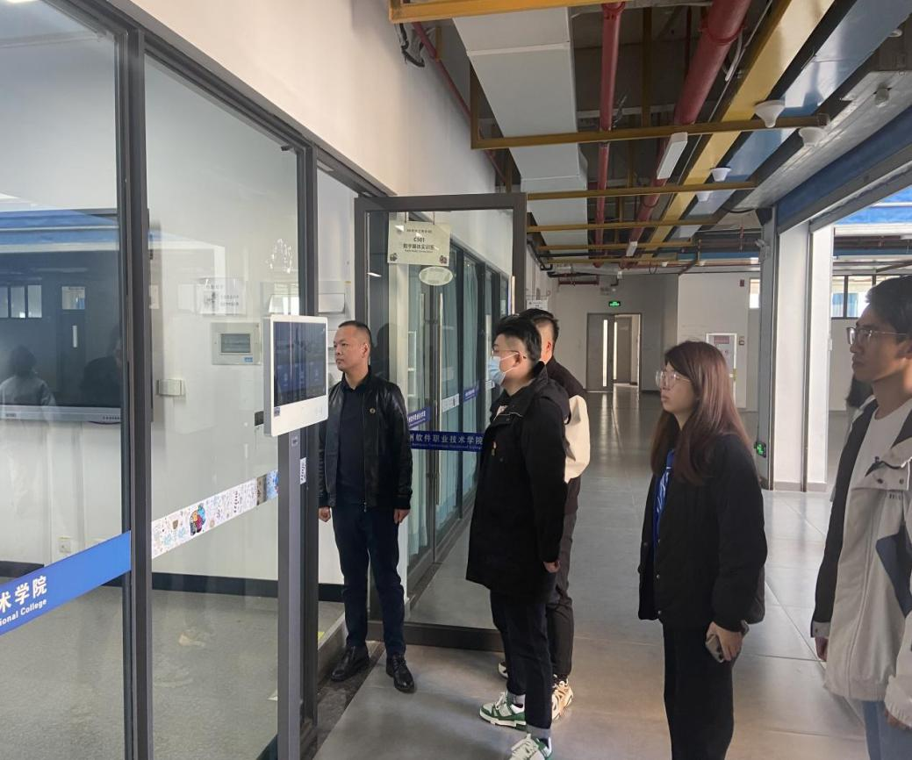
巡考过程中，林艺勇副书记带队对考场秩序、监考人员配备情况、学生考纪考风、学生作答情况等进行全面检查，并与部分监考教师进行沟通，仔细询问监考老师有关考场布置及学生缺考情况，督促监考教师认真负责，杜绝考试违规作弊现象的发生，确保为学生营造一个公平公正的考试环境。
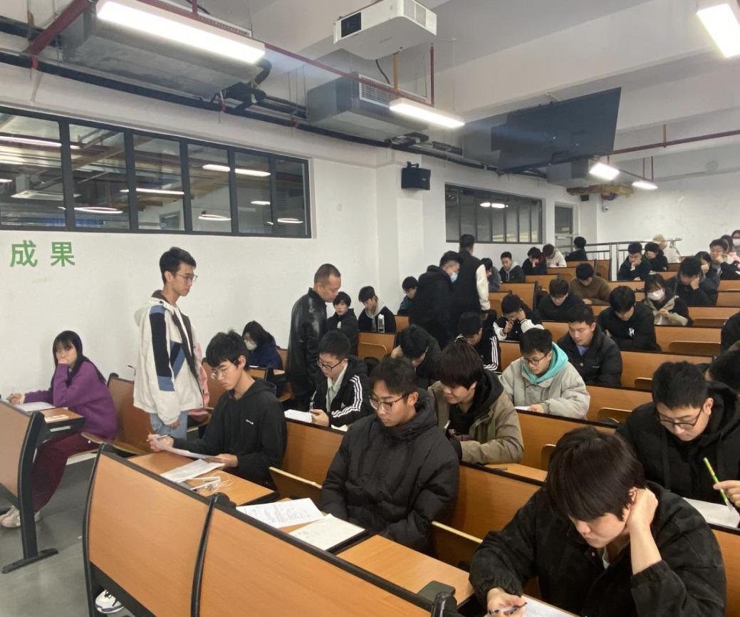
从巡考结果看，考场环境安静整洁，监考老师对现场检查严格，学生均按要求及时上缴手机，能够自觉遵守考试纪律，做到诚信考试。考场纪律严肃、考试秩序井然。
我校一直高度重视学风建设，学校领导带队进行期末巡考已成为每学期开展的一项常态化工作。今后，学校将不断强化学生诚信考试教育，以考风促进教风、学风建设，把责任落实落细，营造考风端正、考纪严明的良好氛围，切实提高人才培养质
喜讯丨福州软件职业技术学院游戏产业学院教师成功获得福建省教育厅省级专业带头人认定

近日，福建省教育厅公布职业院校名师名校长和专业带头人名单，经过三年培养、专家遴选、层层筛选，我校游戏产业学院李榕玲院长成功获得福建省专业带头人认定。
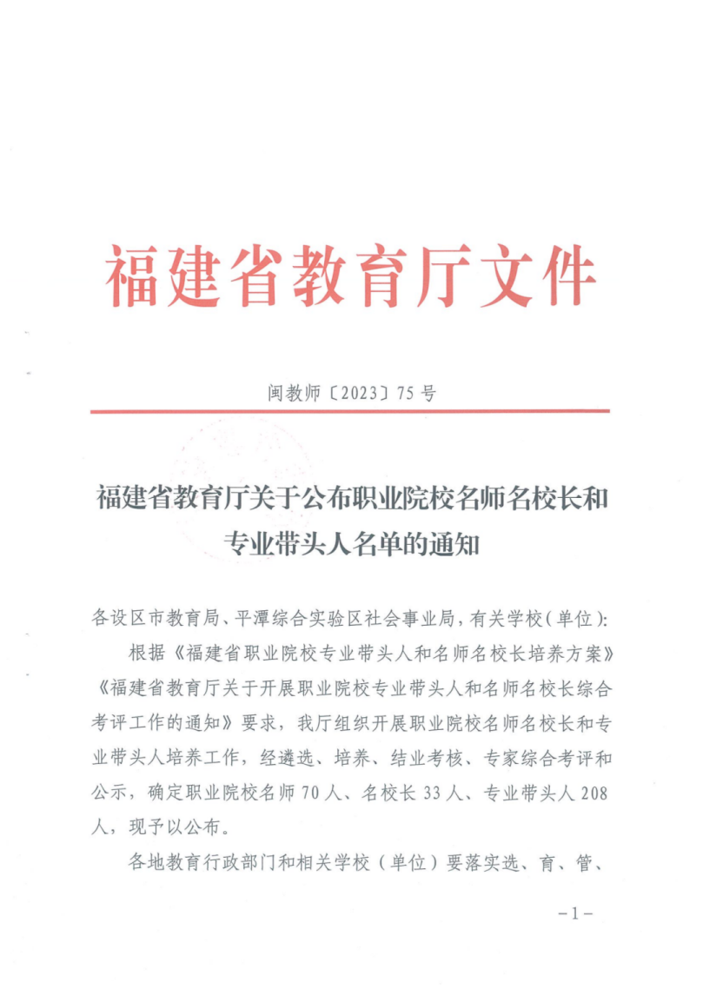
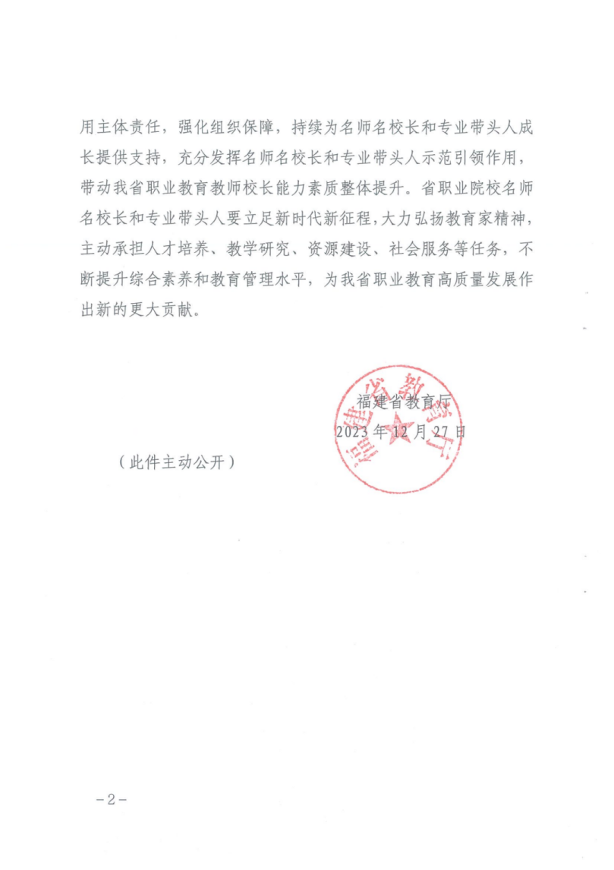
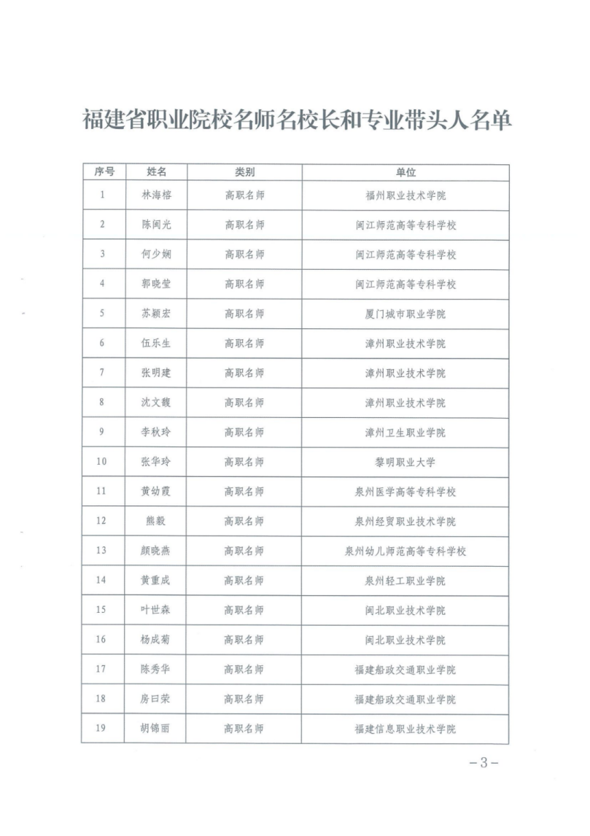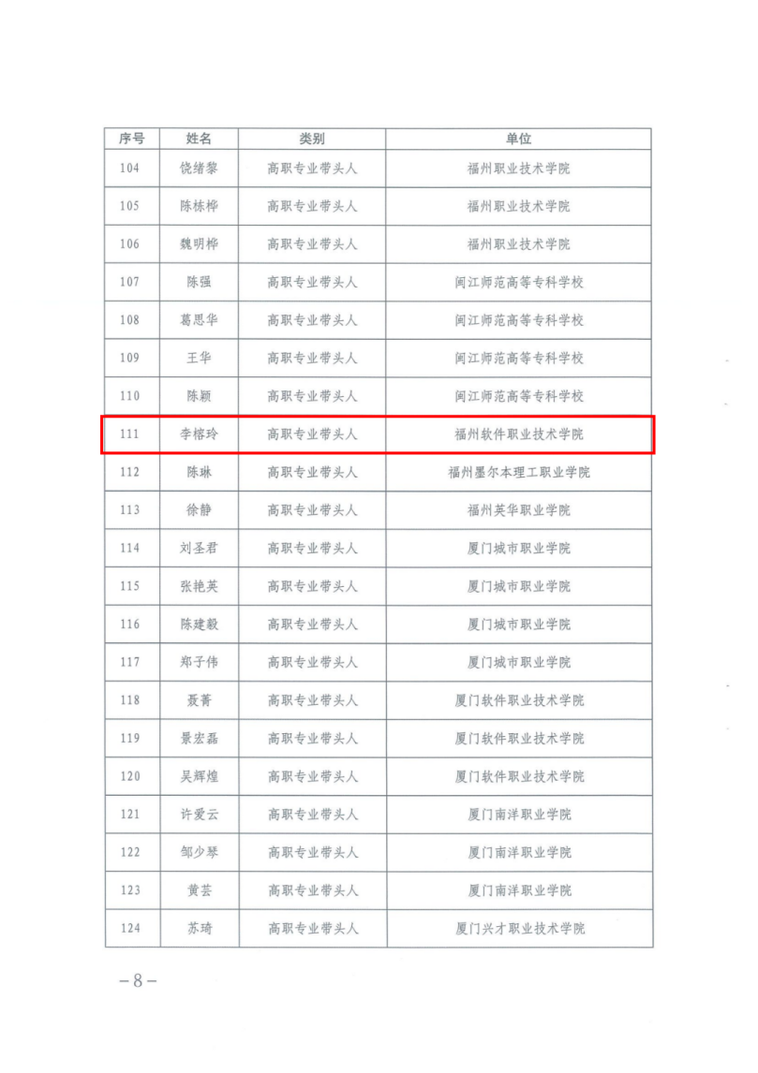
李榕玲，教授职称，硕士学位，现任福州软件职业技术学院游戏产业学院院长，兼学生党总支书记，福建省优秀教师，福建省专业带头人，福建省课程思政教学名师，福建省高职院校教科研组成员，福建省美术家协会会员。主编教材《虚拟现实技术》《色彩构成》等6本，从教十六年，曾获得福州市教育系统“先进工作者”“先进个人”荣誉称号2项；获得福建省职业教育教学成果“一等奖”，福建省职业院校教学能力比赛“一等奖”一项、“二等奖”一项，“三等奖”一项。油画作品曾两次获得福建省教育厅主办的展览“二等奖”。主持课程获得省级课程思政示范课1门，省级精品课程2门，指导学生多次在各类竞赛获奖，带领虚拟现实技术应用专业群获得“福建省双高专业群立项”；参与“游戏设计”项目获得福建省职业教育专业教学资源库建设1项，主持项目游戏产业学院获批福建省高职院校首批产业学院试点；主持项目游戏动漫专业群获批福州市民办院校专项资金（84万）；主持或参与省级科研课题8项；参与福建省职业教育课题改革研究项目获得优秀结题；主持项目获批《中高职衔接专业人才培养方案制定》。曾受福建教育学院邀请担任“职教国培”项目导师，累计发表核心和各类期刊15篇、其中本科学报7篇，核心期刊1篇。
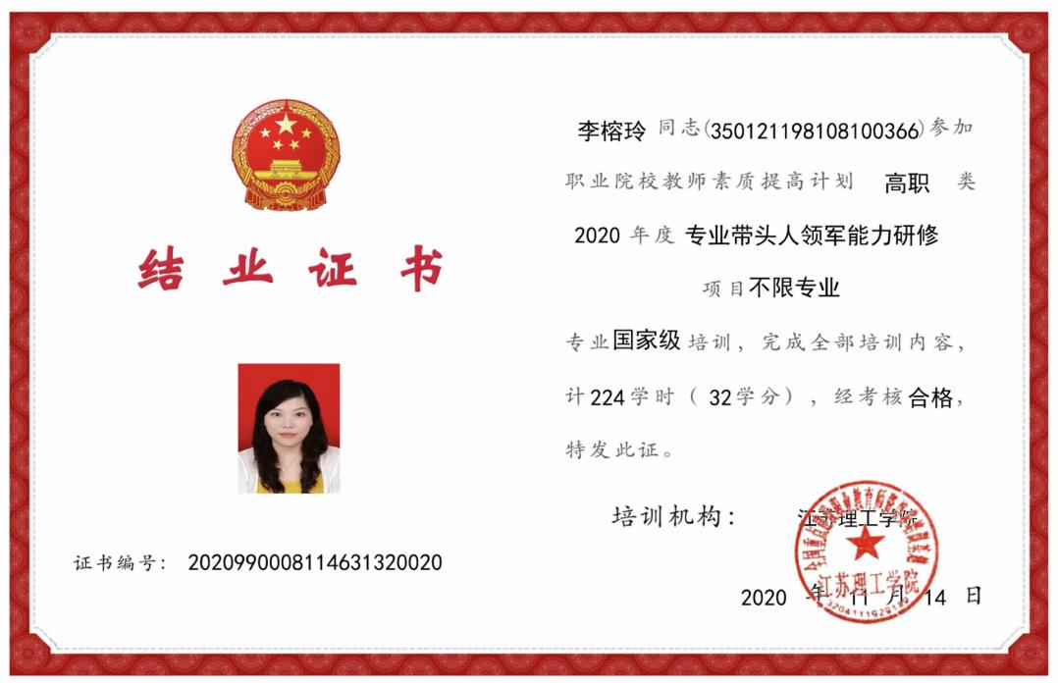
游戏产业学院将继续发挥专业带头人示范作用，引领广大教师以名师为榜样，不断提升教学水平和专业素养，严谨治学，潜心育人；持续加大对优秀教师的培养帮扶力度，外引内培，为教师创造更多学习空间和平台；争取更多教师参与到教育厅专业带头人培养项目中，为职业教育事业的发展提供强有力的支撑和保障。

喜讯丨福州软件职业技术学院游戏产业学院师生在2023年第二批福建省大学生学科专业竞赛获得多项奖项

2024年1月4日，经福建省教育厅《关于2023年第二批福建省大学生学科专业竞赛获奖名单的公示》公示，我校游戏产业学院师生队伍于第二批福建省大学生学科专业竞赛福建省大学生动漫游戏创意设计大赛这一赛项中，获一等奖一项、二等奖一项、三等奖一项。
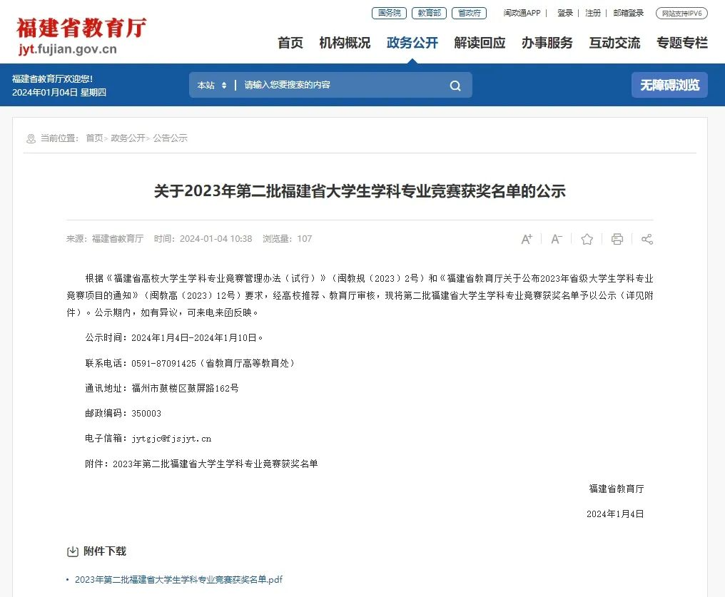
据悉，大赛赛项福建省大学生动漫游戏创意设计大赛于2023年11月开展以来，共收到全省20所院校推荐的146件作品。根据《福建省高校大学生学科专业竞赛管理办法》（闽教规 (2023)2号）相关文件要求，经专家评审，最终确定获奖作品35件。
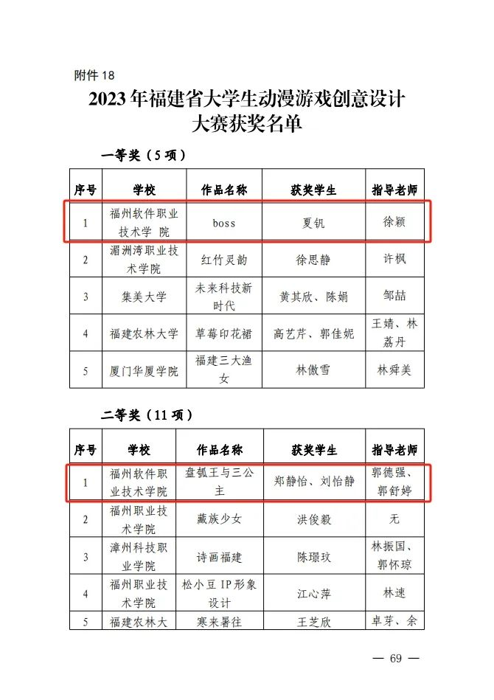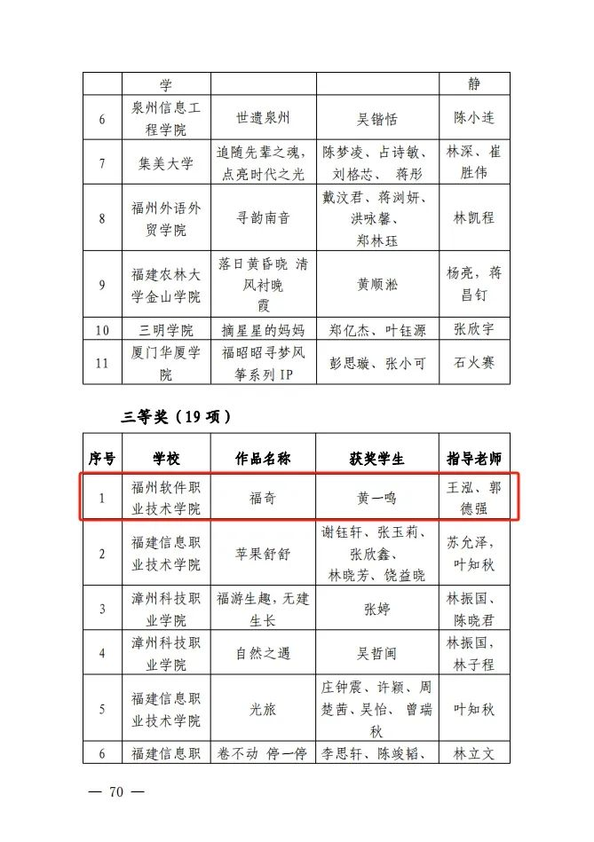
近年，我校持续秉持以赛促教、以赛促建、赛教融合的应用型人才培养方针，以不断深化“三全育人”模式改革助推高水平专业群建设工作稳步提高。以常态化的教师竞赛赛制建设为抓手，加强师资队伍建设；引导学生树立远大职业理想，正确认识社会和了解自我，树立正确的人生观、价值观、成才观、就业观和职业规划意识，不断提升职业院校育人能力
喜讯 | 我校马克思主义学院3位教师在在2023年学校教育元宇宙教学改革成果评选中获得佳绩

1月10日，学校于教学楼G602举行2023-2024学年第一学期元宇宙教学改革总结表彰大会上，马克思主义学院心理健康教研室陈淼老师、董小玉老师承接的《大学生心理健康》课程、毛中特教研室于梦月老师承接的《毛泽东思想和中国特色社会主义理论体系概论》在此次2023年教育元宇宙教学改革成果评选中获得佳绩，其中，陈淼老师获得一等奖、董小玉老师获得二等奖、于梦月老师获得三等奖。
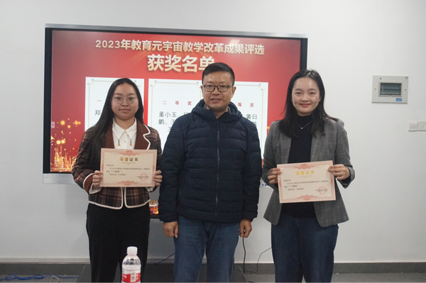
△陈淼老师（左一）获一等奖荣誉称号
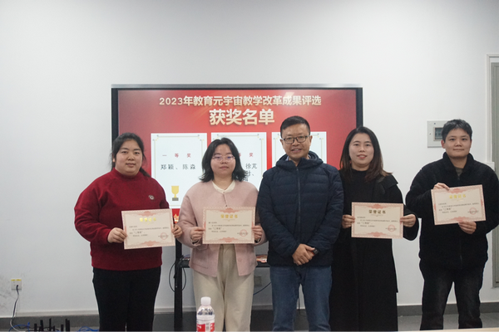
△董小玉老师（左二）获二等奖荣誉称号
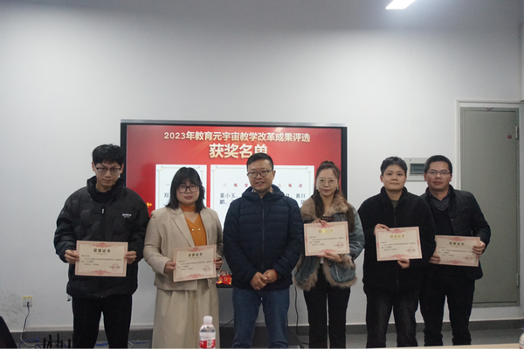
△于梦月老师（左二）获三等奖荣誉称号

喜讯 | 我校容艺影视产业学院学生斩获“育见未来杯”短视频制作与运营友谊赛三等奖

12月9日，由闽江学院海上丝路文化教育与传播研究中心主办，福建信息职业技术学院承办，育见未来 (福建) 科技有限公司协办的2023 年“育见未来杯”短视频制作与运营(高职组) 福建闽中北地区友谊赛已结束。经过激烈的比拼，由我院教师胡秀燕、林宇指导的四名同学蔡鸿宇、谢佳洁、谭余才、陈芝颖斩获三等奖。
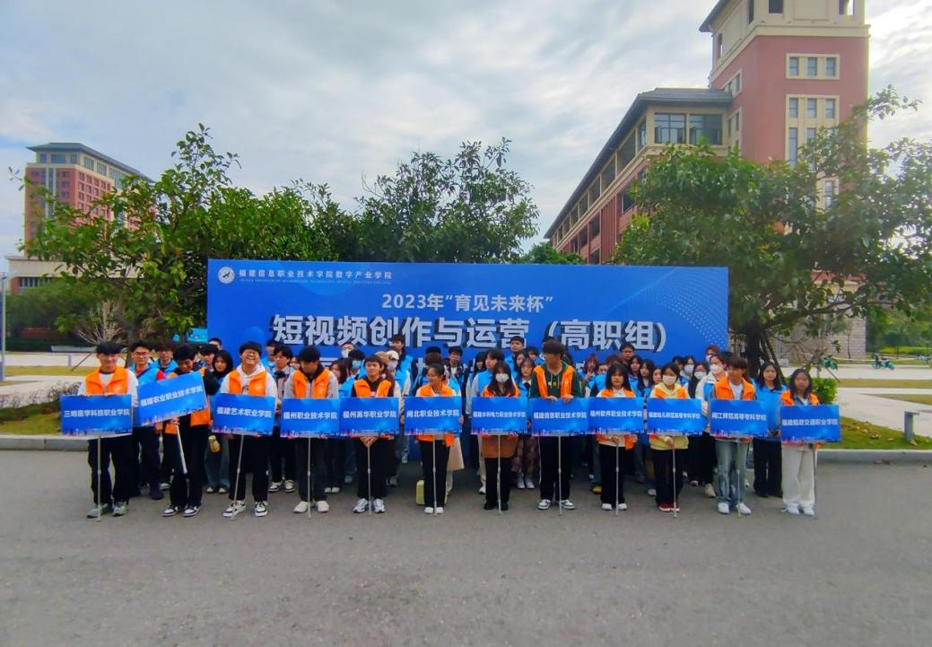
本次大赛分为短视频策划方案、短视频创作和短视频运营方案三个模块，参赛选手需根据竞赛平台提供的材料，挖掘创意点，完成短视频策划案设计、短视频成片和短视频发布的运营方案设计。
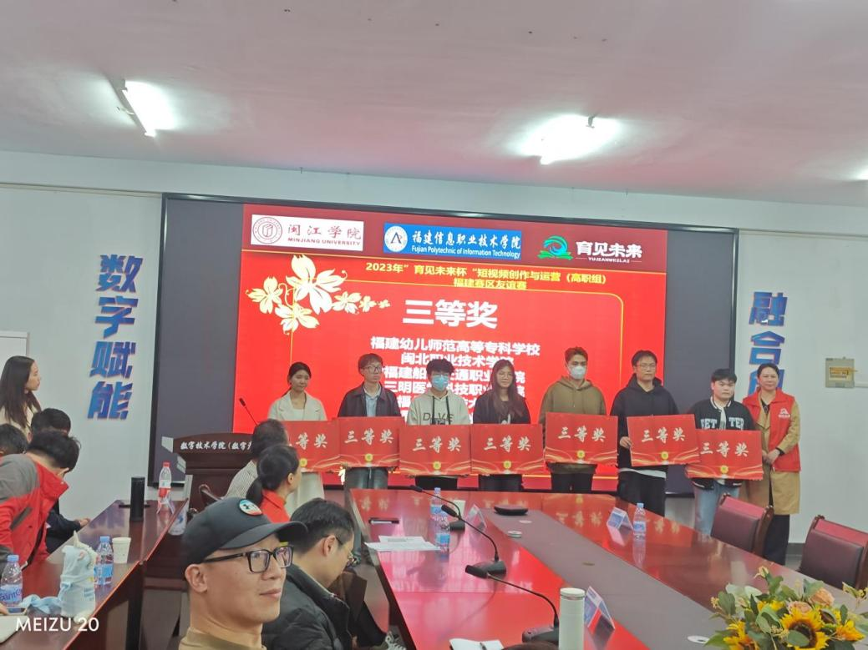
我院参赛师生在本赛项中取得的好成绩，充分体现了学院的教学理念。下一步容艺影视产业学院将持续以各类比赛为契机，进一步推动以赛促学、以赛促教、以赛促改，全面推动专业人才培养和课程建设高质量发展。
